분석 노드 설정
이 문서는 분석 노드에서 패키지 설치를 마친 후 수행할 작업을 설명합니다.
- 노드 A 초기 설정: 웹 인스톨러를 사용해 노드 A의 기본 설정을 구성합니다.
- 페더레이션 통신 계정 설정: 노드 간 통신에 사용할 페더레이션 계정을 설정합니다.
- 노드 B 초기 설정: 노드 B의 기본 설정을 노드 A의 설정에 맞춰 구성합니다.
- 웹 콘솔 로그인: 노드 A와 노드 B에서 웹 콘솔에 로그인합니다.
- 라이선스 등록: 각 노드에 라이선스를 등록합니다.
- 분석 노드 페어 설정: 노드 A와 노드 B를 하나의 페어로 구성하고, 노드 페어의 고유 식별자를 설정합니다.
- 네트워크 이중화: 가상 IP 주소(VIP)를 이용해 네트워크 고가용성(HA)을 구성합니다.
- 대표 IP 주소로 웹 콘솔 접속: 대표 IP 주소로 웹 콘솔에 접속합니다.

노드 A 초기 설정
분석 노드는 웹 서비스 형태의 사용자 인터페이스(웹 콘솔)를 제공합니다. 관리자가 처음으로 웹 콘솔에 접속하면 웹 인스톨러가 실행되어 서버 운영 환경에 맞는 초기 설정을 진행합니다.
웹 인스톨러는 노드 A에서 수행하세요.
웹 콘솔 접속
웹 브라우저를 열고 분석 노드 A의 IP 주소 또는 FQDN 주소로 접속하세요(예: https://192.0.2.1, https://c1a.example.com, https://c1a).
사설 SSL 인증서를 사용하므로 웹 브라우저가 보안 경고 메시지를 표시합니다. 문제가 없다면 보안 경고를 무시하고 접속을 진행하세요.
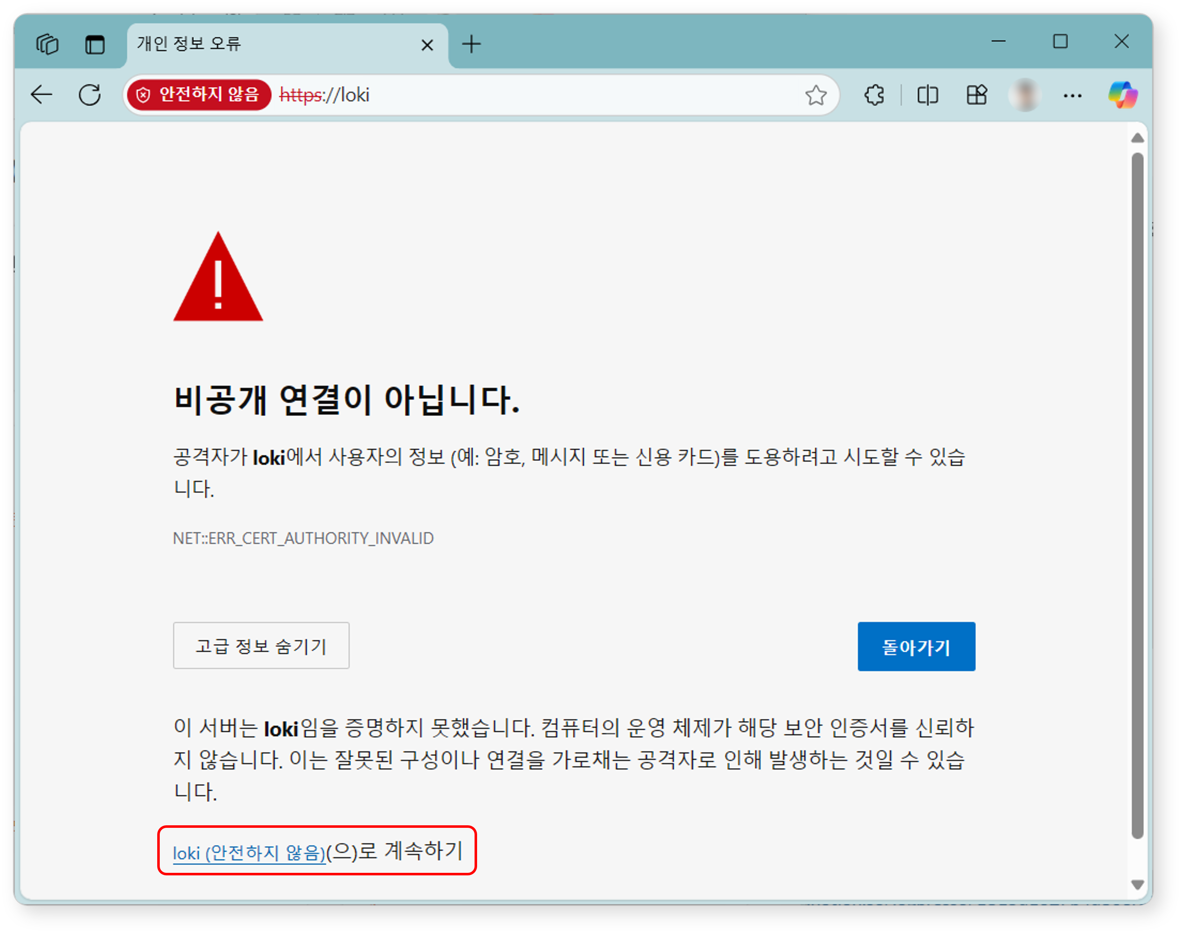
클러스터 관리자 등록
로그프레소 소나의 최상위 관리자인 클러스터 관리자를 등록합니다.
클러스터 관리자 등록 화면이 나타나면 클러스터 관리자 등록에 필요한 정보를 입력하세요.
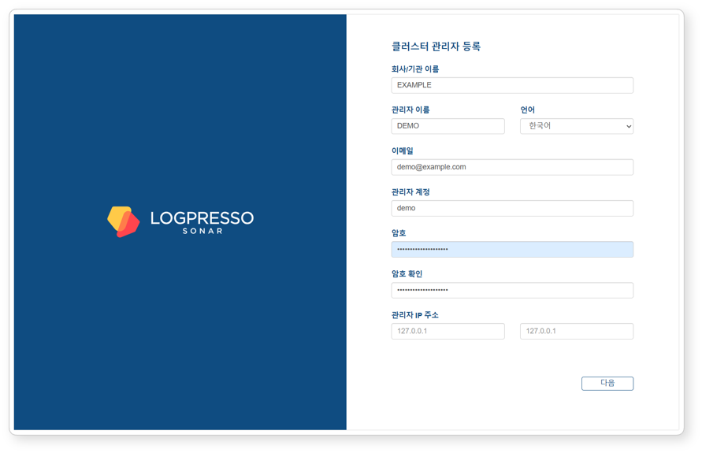
- 회사/기관 이름: 로그프레소 소나를 운영할 회사/기관 이름
- 관리자 이름: 클러스터 관리자의 이름. 클러스터 관리자가 로그인하면 웹 콘솔 우측 상단에 관리자 이름이 표시됩니다.
- 언어: 클러스터 관리자의 언어. 접속한 웹브라우저의 언어에 따라 한국어, 영어 중에서 하나가 선택됩니다.
- 이메일: 클러스터 관리자의 이메일 주소
- 관리자 계정: 클러스터 관리자의 로그인 이름. root, system, admin, administrator, logpresso, sonar처럼 잘 알려진 로그인 이름은 사용하지 마세요.
- 암호/암호 확인: 클러스터 관리자의 로그인 암호
- 관리자 IP 주소: 클러스터 관리자 접속을 특정 IP 주소로 제한할 때 사용합니다. 최대 2개의 IP 주소를 지정할 수 있습니다.
다음 버튼을 클릭해 다음 단계로 진행하세요.
인증서 및 웹 서버 주소 설정
인증서를 교체하고 웹 서버 주소를 설정합니다. 웹 서버 주소는 임직원이 보안 이벤트에 대한 소명을 작성하거나 검토할 때 접속하는 주소입니다.
시스템 설정 화면이 나타나면 시스템 설정에 필요한 정보를 입력하세요.
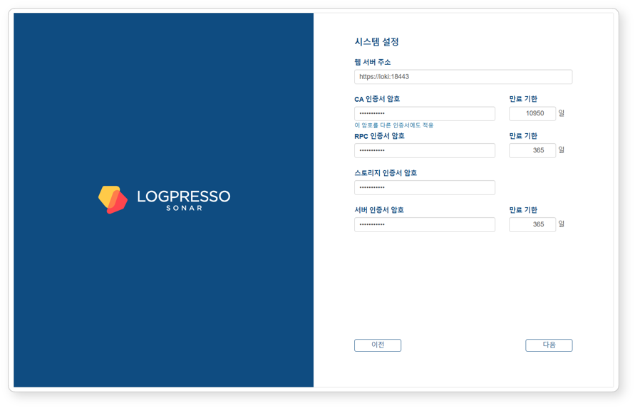
- 웹 서버 주소: 웹 콘솔 주소. 다음과 같이 분석 노드 페어의 대표 IP 주소 또는 FQDN 주소를 사용하세요.
- # 분석 노드의 대표 IP 주소: 192.0.2.24
# FQDN: sonar.example.com
https://192.0.2.24 또는 https://sonar.example.com
- CA 인증서 암호: CA 인증서 암호(기본 유효기간/최대: 10950일). 암호를 입력한 후 이 암호를 다른 인증서에도 적용을 클릭하면 다른 인증서에도 동일한 암호가 입력됩니다.
- RPC 인증서 암호: 센트리와 통신할 때 사용하는 인증서 암호(기본 유효기간/최대: 365일)
- 스토리지 인증서 암호: 테이블 암호화 키가 저장된 인증서에 사용하는 암호. 이 인증서는 유효기간이 없습니다.
- 서버 인증서 암호: 로그프레소 소나 웹 콘솔 접속 시 사용하는 웹 서버 인증서의 암호(기본 유효기간/최대: 365일)
다음 버튼을 클릭해 다음 단계로 진행하세요.
다음 내용도 기억해두세요.
- 웹 콘솔 [소명 템플릿](/ko/sonar/5.0/ui/section-push-template) 화면에서 웹 서버 주소를 변경할 수 있습니다.
- 웹 콘솔 [인증서](/ko/sonar/5.0/ui/section-certificates) 화면에서 인증서 정보 조회, 재발급 등을 수행할 수 있습니다.
모든 인증서는 만료일을 계산해서 구글 캘린더 등에 미리 알림 설정을 해두고 만료되기 전에 재발급하세요.
서버 인증서가 교체되고 나면 웹 브라우저가 웹 콘솔에 재접속합니다. 접속 시 보안 경고 메시지가 표시될 수 있으나, 무시하고 접속을 진행하세요.
오브젝트 스토리지 설정
데이터 생명주기 기능에서 Cold 티어 스토리지로 사용할 오브젝트 스토리지를 설정합니다. 오브젝트 스토리지를 사용하지 않거나 나중에 설정하려면 건너뛰기 버튼을 클릭하세요.
오브젝트 스토리지를 설정하고 나면 웹 콘솔에서 변경할 수 없으므로 충분히 모든 운영 환경을 검토하고 설정하세요.
오브젝트 스토리지 설정 화면이 나타나면 오브젝트 스토리지 설정에 필요한 정보를 입력하세요.

- 유형: 스토리지 서비스 공급자(AWS, S3 Compatible Storage, 또는 kakaocloud 중 하나 선택, 기본값: AWS)
- Access Key 또는 Authentication Key: 스토리지 서비스 연결용 액세스 키
- Secret Key 또는 Secret access Key: 스토리지 서비스 연결용 비밀 액세스 키
- Endpoint: 스토리지 서비스 접속 주소
- Bucket: 스토리지 버킷의 이름
모든 속성을 입력한 후에 테스트 버튼을 클릭하세요. 테스트에 성공해야 다음 단계로 진행할 수 있습니다.
다음 내용도 기억해두세요.
- 웹 콘솔 클러스터 화면에 있는 생명주기 탭에서 스토리지 계층별 보관 기간을 설정하고, 스토리지 탭에서 롤 오버를 설정해야 데이터 생명주기에 따라 데이터를 관리할 수 있습니다.
데이터베이스 설정
이제 MariaDB 데이터베이스를 로그프레소 소나에 연결합니다.
데이터베이스 설정 화면이 나타나면 데이터베이스 설정을 입력한 후 다음 버튼을 클릭하세요.
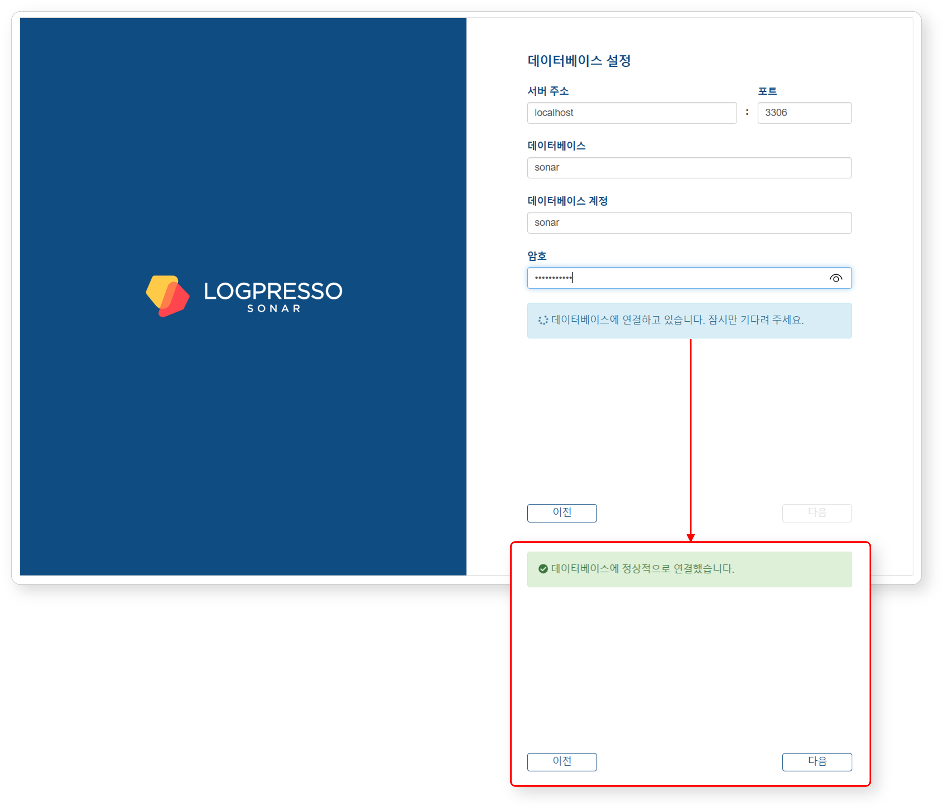
- 서버 주소: MariaDB 서버의 주소(기본값: localhost)
- 포트: MariaDB 서버의 포트 번호(기본값: 3306)
- 데이터베이스: MariaDB 서버의 데이터베이스 이름(기본값: sonar)
- 데이터베이스 계정: 로그프레소 소나 전용 데이터베이스 계정(기본값: sonar)
- 암호: 로그프레소 소나 전용 데이터베이스 계정의 암호
모든 설정값을 입력하면 자동으로 데이터베이스 연결을 시도합니다.
- 연결에 성공하면 데이터베이스에 정상적으로 연결했습니다. 메시지가 표시되고 다음 버튼이 활성화됩니다.
- 연결에 실패하면 오류 메시지가 나타납니다. 오류 내용을 확인하고 설정값을 수정한 후 재시도 버튼을 클릭하세요.
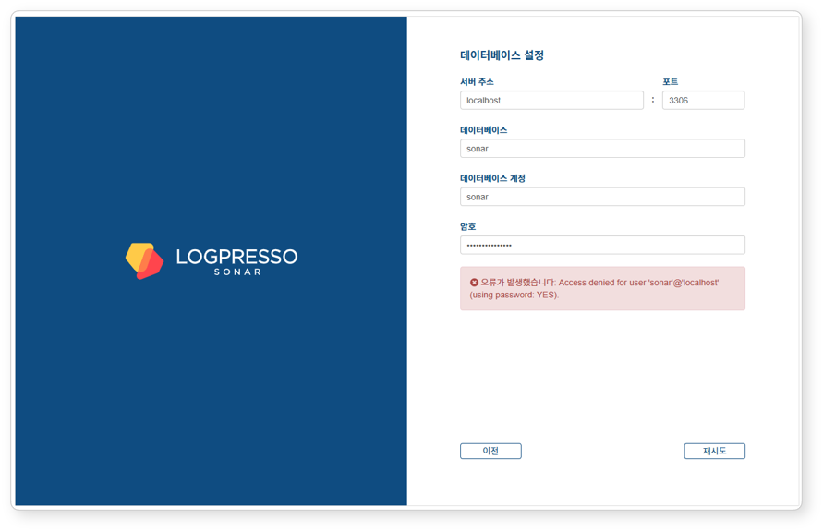
데이터베이스 설정이 완료되면 로그프레소 소나 실행에 필요한 설정이 자동으로 진행됩니다. 웹 인스톨러에서 구성한 모든 설정은 Galera Cluster를 통해 노드 B와 동기화됩니다.
설정 적용이 완료되면 인증서가 교체되고 웹 콘솔 로그인 화면으로 재연결됩니다. 자가 서명 인증서를 사용하므로 웹 브라우저에서 보안 경고가 표시될 수 있습니다. 경고를 무시하고 진행하세요.
요약
여기까지 실행하고 나면 노드 A에 다음과 같은 작업이 이뤄진 상태입니다.
- MariaDB에 데이터베이스와 테이블을 생성하고, 기본 데이터 주입
- Galera Cluster에 의해 노드 B와 데이터베이스 계층 동기화
- 애플리케이션 계층 설정
- 데이터베이스 접속에 필요한 JDBC 프로파일 생성
- 클러스터 관리자의 웹 콘솔 접속에 필요한 인증 서비스 설정
노드 A의 기초 설정이 완료되었지만 노드 B의 애플리케이션 계층 설정은 아직 남아 있습니다. 다음 단계에서 이 설정을 진행합니다.
클러스터를 구성하지 않고 단독 실행형으로 운영하는 경우, 라이선스 등록 단계로 넘어가세요.

페더레이션 통신 계정 설정
노드 간 페더레이션 통신을 위해 노드 A와 B 모두에서 로그프레소 셸 계정과 페더레이션 계정의 암호를 설정해야 합니다. 이 과정은 로그프레소 셸에서 진행합니다. 로그프레소 셸은 로그프레소 엔진의 CLI로, 웹 콘솔 접속 계정(예: 클러스터 관리자)과 분리된 계정을 사용합니다.
로그프레소 셸 접속
분석 노드 A와 B에서 각각 로그프레소 셸에 접속하고, 기본 암호를 변경해야 합니다. 암호 분실에 대비하여 SSH 키를 등록해두는 것을 권장합니다.
기본 암호 변경
터미널에서 다음 명령을 실행해 로그프레소 셸에 접속하세요. 포트 번호는 logpresso.conf 파일의 SSH_PORT 설정에 따라 다를 수 있습니다(기본값: 7022).
ssh -p 7022 root@localhost
암호를 묻는 프롬프트가 나타나면 로그프레소 셸 기본 암호를 입력하세요.
새 암호 입력 프롬프트가 나타나면 새로운 암호를 입력하고 Enter 키를 누르세요. 로그프레소 셸 계정은 각 노드의 SSH 접속에만 사용되므로 노드마다 다른 암호를 설정해도 괜찮습니다.
Please change the default password.
New password: # 새 암호 입력 후 Enter
Retype password: # 새 암호 재입력 후 Enter
Password changed successfully.
Logpresso SNR-4.0.2511.1 (build 20250805) on Araqne Core 4.0.5
logpresso> # 로그프레소 셸 프롬프트
로그프레소 셸은 기본 암호 재사용을 거부합니다. 어떤 계정에서도 절대로 기본 암호를 재사용하지 마세요. 기본 암호를 사용해 문제가 발생하는 경우, 로그프레소는 이에 대해 책임을 지지 않습니다.
운영체제에 따라 로그프레소 셸에 연결할 때 SSH 키 교환 및 암호화 알고리즘 협상에서 연결이 되지 않을 수 있습니다. 분석 노드 A, B의 ~/.ssh/config 파일에 다음 내용을 추가하고 ssh sonar 명령으로 접속하세요.
Host sonar
HostName 127.0.0.1
Port 7022
User root
HostKeyAlgorithms +ssh-rsa
PubkeyAcceptedAlgorithms +ssh-rsa
KexAlgorithms +diffie-hellman-group14-sha1
Ciphers +aes256-cbc
PreferredAuthentications publickey # SSH 키 로그인
IdentityOnly yes # SSH 키 로그인
IdentityFile ~/.ssh/logpresso_rsa # SSH 키 로그인
SSH 키 등록 (선택 사항)
SSH 키 인증으로 로그프레소 셸에 접속할 수 있습니다. 암호 분실 시에도 접속할 수 있으므로 SSH 키 등록을 권장합니다.
RSA 키가 없는 경우, 다음 명령을 실행하여 키 쌍을 생성하세요.
ssh-keygen -t rsa -b 2048 -f ~/.ssh/logpresso_rsa
로그프레소 셸은 ssh-rsa 키만 지원합니다.
로그프레소 셸에서 다음 명령을 실행하여 SSH 공개 키를 등록하세요.
account.addSshKey root
프롬프트가 나타나면 SSH 공개 키를 입력하세요. 공개 키는 ~/.ssh/logpresso_rsa.pub 파일에 있습니다.
SSH public key? ssh-rsa AAAAB3NzaC1yc2EAAAADAQABAAACAQ... # 공개 키 전체 입력
root password: # 현재 암호 입력
added
공개 키 파일의 절대 경로를 직접 지정할 수도 있습니다: account.addSshKey root /home/logpresso/.ssh/logpresso_rsa.pub
다음 명령을 실행하여 등록된 SSH 키 목록을 확인하세요.
account.sshKeys root
명령을 실행하면 다음과 같이 등록된 SSH 키를 확인할 수 있습니다.
Authorized SSH keys
---------------------
1: ssh-rsa AAAAB3NzaC1yc2EAAAADAQABAAACAQ...
이제 암호 없이 SSH 키로 로그프레소 셸에 접속할 수 있습니다.
ssh -p 7022 -i ~/.ssh/logpresso_rsa root@localhost
페더레이션 계정 암호 설정
페더레이션 계정은 클러스터를 구성하는 모든 노드 간 통신에 사용하는 계정으로, 모든 분석/수집/전달 노드가 동일한 페더레이션 계정 암호를 사용해야 합니다. 이 단계에서 설정한 페더레이션 계정 암호는 분석 노드 페어 등록 뿐만 아니라, 수집 노드 페어 및 전달 노드 페어에서도 사용됩니다.
노드 A와 B의 로그프레소 셸에서 다음 명령을 실행하여 페더레이션 계정의 암호를 변경하세요.
dom.resetPassword localhost root
새 암호 입력 프롬프트가 나타나면 새로운 암호를 입력하고 Enter 키를 누르세요.
New Password: # 새 암호 입력 후 Enter
- 암호는 한 번만 입력할 수 있습니다. 암호를 잘못 입력한 경우, dom.resetPassword localhost root 명령을 재수행하면 됩니다.
페더레이션 계정 root는 로그프레소 셸 계정 root와 이름이 같아도 서로 다른 인증 도메인에 속합니다. 페더레이션 암호 변경 과정에서 araqne.log에 일시적으로 ERROR 로그가 기록될 수 있으나, 변경을 마친 후 해결됩니다.
이 문서를 참고해 페더레이션 계정의 암호 만료 기한을 무제한으로 변경하세요.
웹 브라우저를 열고 https://<분석 노드 A IP 주소>:8443에 접속한 다음, 페더레이션 계정으로 로그인하세요.
웹 콘솔 좌측 메뉴에서 시스템 > 계정 화면으로 이동하세요.
페더레이션 계정 목록에서 root를 클릭하세요.
암호 만료 기한 필드에서 무제한을 선택하고 저장 버튼을 클릭하세요.
노드 B에서도 동일한 작업을 수행하세요.

노드 B 초기 설정
노드 A에서는 웹 인스톨러가 인증 서비스와 데이터베이스 연결을 자동으로 설정합니다. 노드 B에서는 이 설정을 수동으로 진행해야 합니다. 노드 A와 B가 동일한 MariaDB를 공유하므로, 이 설정을 완료하면 클러스터 관리자가 노드 B의 웹 콘솔에도 동일한 계정으로 로그인할 수 있습니다.
sonar 인증 서비스 설정
sonar 인증 서비스는 웹 콘솔 사용자 인증에 사용됩니다. 이 설정을 완료해야 클러스터 관리자가 노드 B의 웹 콘솔에 로그인할 수 있습니다.
노드 B의 로그프레소 셸에서 다음 명령을 실행해 sonar 인증 서비스를 활성화하세요.
logdb.useAuthService sonar dom
다음 명령을 실행해 sonar 인증 서비스가 활성화되었는지 확인하세요.
logdb.authServices
External Auth Services 목록에서 dom과 sonar에 별 표시(*)가 있고, order가 sonar - dom이면 정상입니다.
External Auth Services
------------------------
[*] dom - araqne-dom authentication provider for araqne logdb
[*] sonar - com.logpresso.sonar.dom.impl.SonarAuthServiceImpl@5d7b80f7
order: sonar - dom
JDBC 프로파일 생성
노드 B에서 로그프레소 소나가 MariaDB에 연결하려면 JDBC 프로파일을 생성해야 합니다.
다음 명령을 실행하여 JDBC 프로파일을 생성하세요.
logpresso.createConnectProfile jdbc sonar
프로파일 생성 프롬프트가 나타나면 다음과 같이 값을 입력하세요.
Connection String (required)? jdbc:mariadb://localhost:3306/sonar # 데이터베이스 접속 문자열
User (optional)? sonar # 노드 A에서 웹 인스톨러로 생성한 데이터베이스 계정(기본값: sonar)
Password (optional)? # 노드 A에서 웹 인스톨러로 생성한 데이터베이스 계정 암호
Read Only (optional)? false # 반드시 false를 입력
Granted users (csv)? # Enter 키를 눌러서 생략
Granted groups (csv)? # Enter 키를 눌러서 생략
다음 명령을 실행하여 생성된 JDBC 프로파일의 GUID를 확인하세요.
logpresso> logpresso.connectProfiles
Connect Profiles
------------------
guid=59f4788b-75df-4297-afbd-579eed9cb086, type=jdbc, name=sonar, description=null, source=ENT
확인한 GUID로 다음 명령을 실행해 프로파일이 정상적으로 생성되었는지 확인하세요.
logpresso> logpresso.connectProfile 59f4788b-75df-4297-afbd-579eed9cb086
Connect Profile
-----------------
Type: jdbc
Name: sonar
Description: null
Configs
* Connection String: jdbc:mariadb://localhost:3306/sonar
* User: sonar
* Password: ********
* Read Only: false
로그프레소 서비스 재시작
프로파일 설정을 적용하려면 로그프레소 서비스를 재시작해야 합니다.
노드 B에서 다음 명령을 실행해 로그프레소 서비스를 재시작하세요.
sudo systemctl restart logpresso
다음 명령을 실행해 서비스가 정상적으로 실행되었는지 확인하세요.
sudo systemctl status logpresso
다음과 같이 Active: active (running) 상태이면 정상입니다.
logpresso.service - Logpresso daemon
Loaded: loaded (/usr/lib/systemd/system/logpresso.service; enabled; preset: disabled)
Active: active (running) since Sat 2025-12-13 10:56:58 KST; 6 days ago
Docs: https://ko.logpresso.com/documents
Main PID: 1682 (java)
Tasks: 229 (limit: 23116)
Memory: 4.1G
CPU: 4d 40min 56.229s
CGroup: /system.slice/logpresso.service
└─1682 /opt/logpresso/jre/bin/java ...(생략)... -jar /opt/logpresso/sonar/araqne-core-4.0.5-package.jar

웹 콘솔 로그인
노드 A와 노드 B에서 각각 웹 콘솔에 로그인합니다. 클러스터 관리자 계정으로 로그인하세요.
노드 A에서 웹 인스톨러 실행 후 로그인 화면이 표시되는지 확인하세요. 웹 브라우저 창을 닫았다면 https://IP_ADDR 또는 https://FQDN 주소로 접속하세요(예: https://203.0.113.194, https://c1a.example.com).
노드 B에서도 동일한 방법으로 웹 콘솔에 접속하세요.
웹 콘솔에 접속하면 화면 우측 하단에 알림 차단 메시지가 나타날 수 있습니다.

서버 알림을 웹 콘솔에서 확인할 수 있도록 웹 브라우저의 알림 설정을 허용으로 변경하세요.

클러스터 관리자의 로그인 이름과 암호를 입력하고 로그인 버튼을 클릭하세요.

로그인을 여러 차례 실패하면 계정이 일정 시간 잠깁니다. 잠금 해제나 암호 변경이 필요하면 서버 관리자에게 문의하세요.

라이선스 등록
로그인 후 가장 먼저 라이선스를 등록합니다.
라이선스 신청
노드 A와 노드 B의 웹 콘솔 시스템 > 라이선스 화면에서 하드웨어 키를 확인하고 안전한 곳에 기록해두세요.
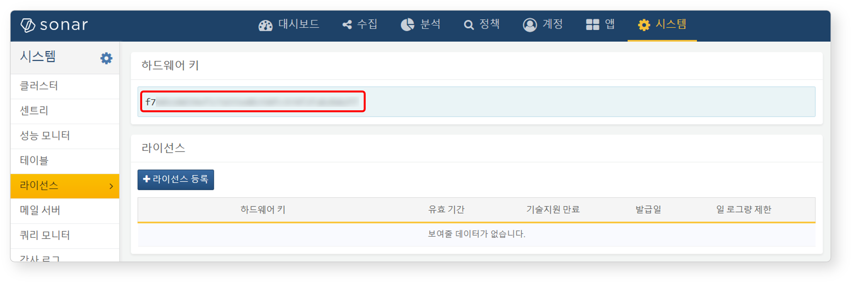
로그프레소 지원 포털에서 노드 A와 B의 하드웨어 키에 대해 라이선스 발급을 요청하세요.
이후 작업은 라이선스가 발급된 후 수행해야 합니다.
라이선스 입력
노드 A와 노드 B의 웹 콘솔 시스템 > 라이선스 화면에서 라이선스 등록 버튼을 클릭하세요.
발급받은 라이선스 정보를 입력 창에 붙여넣고 확인 버튼을 클릭하세요.
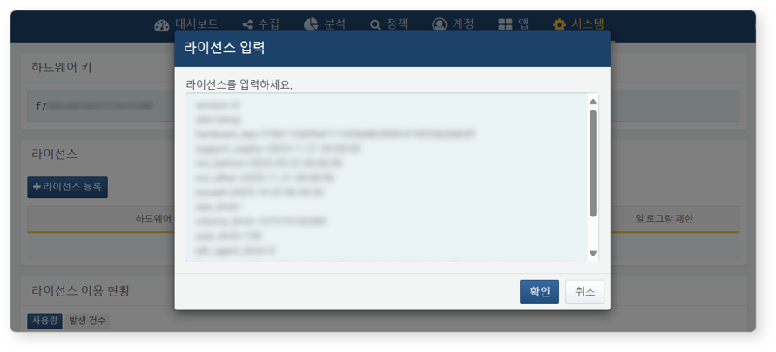
라이선스가 정상적으로 등록되었는지 확인하세요.
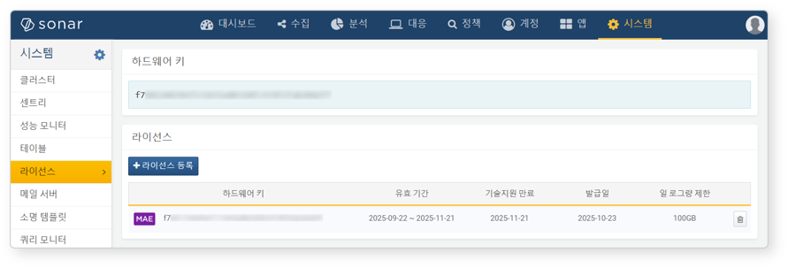

분석 노드 페어 설정
분석 노드 페어 등록
노드 A의 웹 콘솔 시스템 > 클러스터 > 노드 화면에서 노드 페어를 등록합니다. 여기서는 기존 노드 페어를 삭제하고 재구성하는 방식으로 설명합니다.
기본 노드 페어의 이름은 'control'이며 변경할 수 없습니다. 이름을 변경하려면 기본 노드 페어를 삭제하고 새로 등록해야 합니다.
노드 A의 웹 콘솔에서 시스템 > 클러스터 메뉴로 이동하세요.
기존 control 노드를 선택하고 삭제 버튼을 클릭하세요.
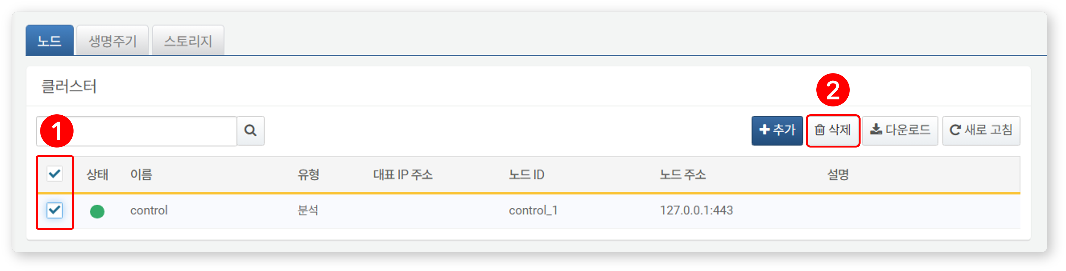
클러스터 노드 목록 우측 상단에서 추가 버튼을 클릭하고 분석 노드 페어를 설정하세요. 각 속성에 대한 자세한 설명은 사용자 설명서에서 노드 페어 추가를 참고하세요.
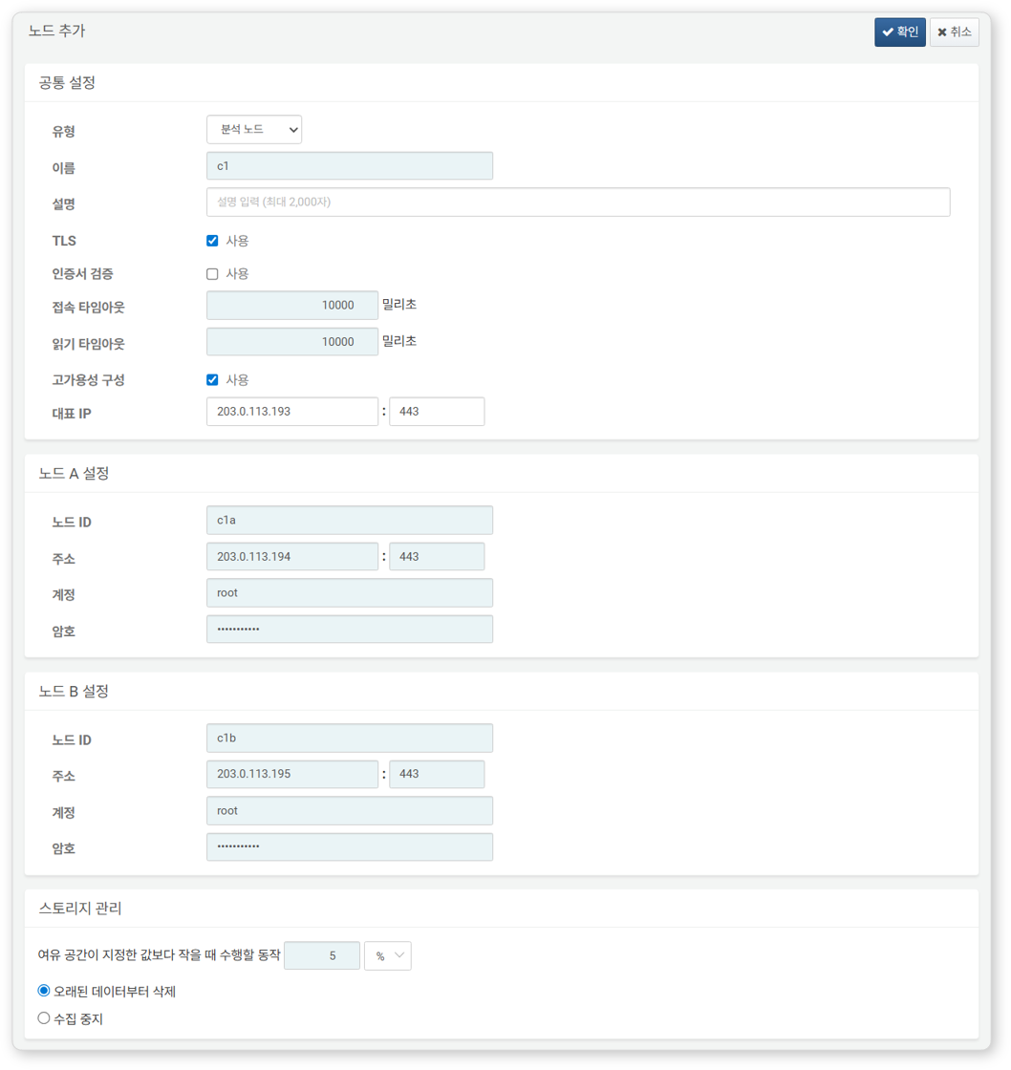
- 유형: 분석 노드 선택
- 이름: 분석 노드 페어 식별자 입력(예: d1)
- 확인 버튼을 클릭한 후에는 변경할 수 없습니다.
- 설명: 노드 페어에 대한 설명(생략 가능)
- TLS: 선택
- 인증서 검증: 선택 안 함
- 접속 타임아웃: 기본값 사용
- 읽기 타임아웃: 기본값 사용
- 고가용성 구성: 선택
- 대표 IP: 분석 노드 페어의 IP 주소(예: 203.0.113.193)
- 이 IP 주소는 HA 스크립트에서 VIP로 사용됩니다.
- 노드 A 설정
- 노드 ID: 노드 A 식별자 입력(예: c1a)
- 주소: 노드 A의 실제 IP 주소와 통신 포트(예: 203.0.113.194:443)
- 분석 노드의 포트 번호는 443입니다.
- 계정: root 입력
- 암호: 소나 페더레이션 계정 암호 입력
- 노드 B 설정
- 노드 ID: 노드 B 식별자(예: c1b)
- 주소: 노드 B의 실제 IP 주소와 통신 포트(예: 203.0.113.195:443)
- 계정: root 입력
- 암호: 소나 페더레이션 계정 암호 입력
입력을 완료한 후 확인 버튼을 클릭하세요. 아래와 같이 분석 노드 페어가 추가된 것을 확인하세요.
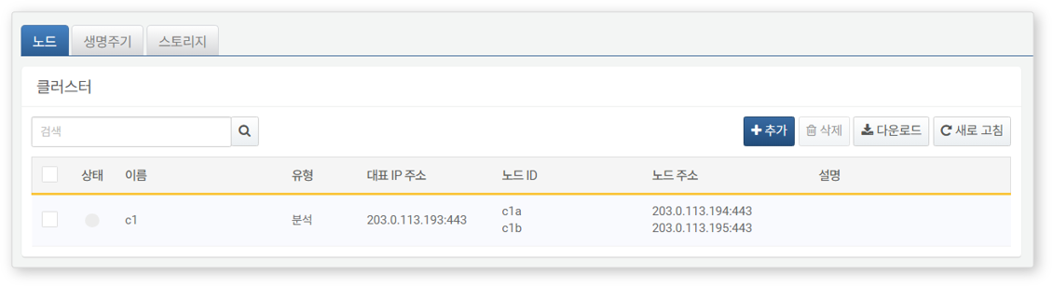
추가된 분석 노드의 이름을 클릭하고 노드 A, B의 GUID를 확인하세요. 이름이나 노드 ID를 잘못 지정했다면 노드 페어를 삭제하고 다시 구성해야 합니다.
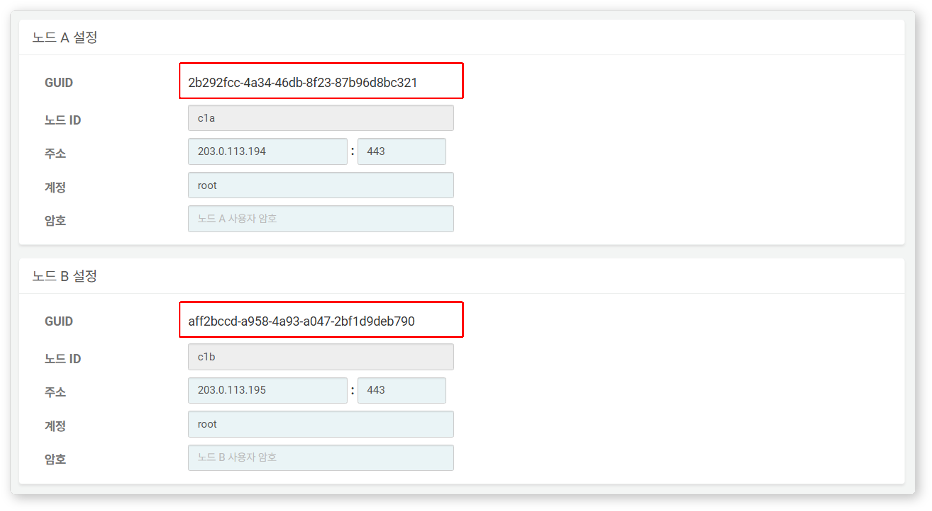
노드 A와 노드 B의 GUID를 안전한 곳에 기록하세요. 이 값은 노드 GUID 설정에서 사용됩니다.
키 암호화 키 복제
노드 A의 키 암호화 키(KEK, Key Encryption Key)를 노드 B에 동일하게 설정하세요. 키 암호화 키는 노드 간 복제를 허용하지 않으므로 관리자가 직접 복사해야 합니다.
이 설정을 마친 후 키 암호화 키를 절대로 변경하지 마세요. 클러스터를 구성하는 모든 노드는 동일한 키 암호화 키를 사용해야 합니다. 각각 다른 키를 사용하면 암호화된 데이터를 복호화할 수 없어 노드 간 동기화를 수행할 수 없습니다.
노드 A의 로그프레소 셸에서 다음 명령을 실행해 암호화 키 문자열을 안전한 곳에 기록하세요.
sonar.cipherKey
노드 A의 암호화 키 문자열을 복사한 다음, 노드 B의 로그프레소 셸에서 다음 명령을 실행해 동일한 암호화 키를 구성하세요. KEY_STRING은 노드 A의 암호화 키 문자열입니다.
sonar.setCipherKey KEY_STRING
노드 GUID 설정
분석 노드 페어 등록 단계에서 변경된 노드 A의 GUID, 새로 생성된 노드 B의 GUID를 로그프레소 셀에서 동일하게 설정하세요.
노드 A와 노드 B의 로그프레소 셸에서 다음 명령을 실행해 각 노드의 정책 동기화용 GUID를 로그프레소 엔진에 설정하세요. GUID_STRING은 각 노드의 GUID 문자열입니다.
sonar.setGuid GUID_STRING # 각 노드에 맞는 GUID를 입력
각 노드의 정책 동기화용 GUID는 다음 명령으로 확인할 수 있습니다.
sonar.nodeConfig
노드 A와 노드 B의 로그프레소 셸에서 다음 명령을 실행해 클러스터 제어용 GUID를 로그프레소 엔진에 설정하세요.
sonar.setControlGuid GUID_STRING # 각 노드에 맞는 GUID를 입력
각 노드의 클러스터 제어용 GUID는 다음 명령으로 확인할 수 있습니다.
sonar.controlNodeGuid
1, 2 각 단계에서 노드 A는 노드 A의 GUID를, 노드 B는 노드 B의 GUID를 설정해야 합니다.
마스터 노드 연결 설정
클러스터에서 정책과 설정을 동기화할 마스터 노드 연결 정보를 설정합니다. 분석 노드의 경우 자기 자신(127.0.0.1)을 마스터로 지정하여 MariaDB에서 정책을 로드합니다.
이 설정은 앞서 웹 콘솔에서 수행한 노드 페어 등록 정보와 별개입니다. 노드 페어 정보는 다른 노드가 이 노드에 연결할 때 사용됩니다. 여기서 설정하는 마스터 노드 연결 정보는 이 노드가 마스터에 연결할 때 사용되고, 로그프레소 엔진의 confdb에 저장됩니다. 분석 노드는 자기 자신이 마스터이므로 127.0.0.1을 지정합니다.
노드 A와 노드 B의 로그프레소 셸에서 다음 명령을 실행하세요.
sonar.setMaster
다음은 명령 실행 후 출력되는 프롬프트와 입력할 값에 대한 설명입니다. 여기서 사용하는 계정은 페더레이션 계정입니다.
host? 127.0.0.1 # 자기 자신을 마스터로 지정
port? 443 # 443 입력
account? root # 페더레이션 계정인 root 입력
password? # 페더레이션 계정 암호 입력
connect timeout? 10000 # Enter 키를 누르면 기본값 사용
read timeout? 10000 # Enter 키를 누르면 기본값 사용
secure? true # true 입력 (기본값은 false)
skip cert check? true # true 입력 (기본값은 false)
옵션 | 설명 | 예시
host | 분석 노드 주소 | 127.0.0.1
port | 분석 노드와 통신할 포트 | 443
account | 페더레이션 계정 로그인 이름 | root
password | 페더레이션 계정 암호
connect timeout | 서버 연결 대기 시간 | 10000 (ms)
read timeout | 응답 대기 시간 | 10000 (ms)
secure | TLS 통신 적용 여부 | true
skip cert check | TLS 인증서의 유효성 검사 생략 여부 | true
다음 명령을 실행하여 노드 설정이 적용되었는지 확인하세요.
sonar.nodeConfig
다음은 명령 실행 후 정상적으로 설정되었을 때 확인할 수 있는 출력 예시입니다.
guid: 7bdb297d-1d2a-400b-8efc-ce8d98580a13
host=127.0.0.1, port=443, account=root, connectTimeout=10000, readTimeout=10000, secure=true, skipCertCheck=true
crypto_file_path: /opt/logpresso/data/logpresso-ca/certs/storage.pfx
노드 A의 웹 콘솔 시스템 > 클러스터 화면에서 상태가 초록색으로 표시되는지 확인하세요.
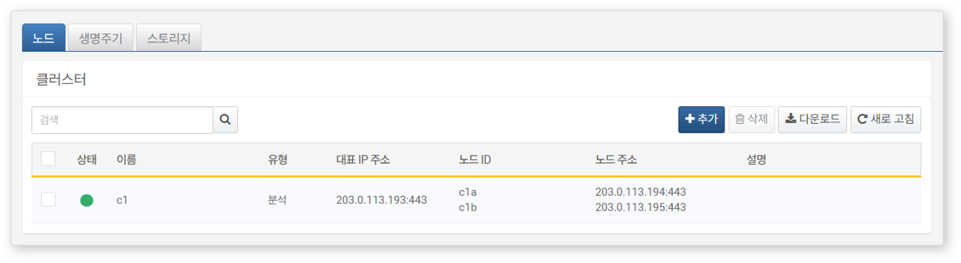
데이터 복제 모드 설정
노드 페어를 구성하면 두 노드 간에 테이블 데이터를 복제할 수 있습니다. 여기서 "테이블"이란 데이터베이스 테이블이 아니라, 로그프레소 엔진이 데이터를 저장하는 파일 기반 테이블을 의미합니다.
두 노드에 동일한 데이터가 존재하면 분산 쿼리 실행 시 중복 검색이 발생할 수 있습니다. 이를 방지하기 위해 각 노드에 액티브(ACTIVE) 또는 스탠바이(STANDBY) 중 하나의 데이터 복제 모드를 설정해야 합니다.
- 액티브 노드: 로그 테이블 원본을 저장하며, 분산 쿼리 시 검색 대상이 됩니다.
- 스탠바이 노드: 액티브 노드의 로그 테이블 데이터를 실시간으로 복제받습니다. 복제된 테이블은 원본과 동일한 테이블 ID를 사용하며, 분산 쿼리 시 검색에서 제외되므로 중복 검색이 발생하지 않습니다.
logpresso.setStandbyNode 명령은 상대 노드를 스탠바이로 지정하여 자신을 액티브로 설정합니다.
logpresso.setActiveNode 명령은 상대 노드를 액티브로 지정하여 자신을 스탠바이로 설정합니다.
노드 A 설정 (액티브)
노드 A의 로그프레소 셸에서 다음 명령을 실행하여 페어 노드(노드 B)의 이름을 확인하세요.
logpresso.nodeStatuses
다음은 출력 예시입니다. Federation Nodes 섹션에서 [c1b]가 노드 B의 이름입니다.
Local
------------------
Node GUID: ffdade37-6d96-4d13-9843-88569d64db6a
Instance GUID: 93e9d502-276f-468a-9311-019e1fed8a79
Federation Nodes
------------------
[c1b] node_guid=92eab23d-83e1-4ba2-91d6-48f5408b12a6, instance_guid=1a2eb7aa-85e2-4d73-a23e-9d8d1421605e, repl_mode=null, pair_guid=null, invalid_guid=false, alive=true, paired=true, failure=false, last connect=2025-06-09 13:51:39, last alive=2025-06-10 11:18:44, created=2025-06-09 13:48:37
logpresso.nodeStatuses 명령 출력에 표시되는 Node GUID와 Instance GUID는 로그프레소 엔진이 로그 테이블 복제와 분산 쿼리를 위해 사용하는 식별자입니다. Node GUID는 데이터베이스 식별에 사용되고, DB_GUID 파일에 기록해 영구적으로 보관합니다. Instance GUID는 현재 실행 중인 프로세스 식별자로, 노드 프로세스를 시작할 때마다 변경됩니다.
다음 명령을 실행하여 노드 B를 스탠바이 노드로 지정하면 노드 A는 액티브 노드가 됩니다. 명령 예시에서 c1b는 위에서 확인한 노드 B의 이름입니다.
logpresso.setStandbyNode c1b
logpresso.nodeStatuses 명령을 다시 실행하면 Local 섹션에서 Replication Mode가 ACTIVE로 설정되었음을 알 수 있습니다.
Local
------------------
Node GUID: ffdade37-6d96-4d13-9843-88569d64db6a
Instance GUID: 93e9d502-276f-468a-9311-019e1fed8a79
Replication Mode: ACTIVE
Pair Node: c1b
Federation Nodes
------------------
[c1b] node_guid=92eab23d-83e1-4ba2-91d6-48f5408b12a6, instance_guid=1a2eb7aa-85e2-4d73-a23e-9d8d1421605e, repl_mode=null, pair_guid=null, invalid_guid=false, alive=true, paired=true, failure=false, last connect=2025-06-09 16:56:24, last alive=2025-03-27 13:35:12, created=2025-06-09 16:56:24
노드 B 설정 (스탠바이)
노드 B의 로그프레소 셸에서 다음 명령을 실행하여 노드 A를 액티브로 지정하면 노드 B는 스탠바이 노드가 됩니다. c1a는 logpresso.nodeStatuses 명령 실행 결과에서 확인한 노드 A의 이름입니다.
logpresso.setActiveNode c1a
logpresso.nodeStatuses 명령을 실행하면 Local 섹션에서 Replication Mode가 STANDBY로 설정되었음을 알 수 있습니다.
Local
------------------
Node GUID: ef5a8e0d-e80d-4b93-80a2-c8fec4b764ad
Instance GUID: c1fb7d52-229b-464b-be06-4f7784001c17
Replication Mode: STANDBY
Pair Node: c1a
Federation Nodes
------------------
[c1a] node_guid=ffdade37-6d96-4d13-9843-88569d64db6a, instance_guid=93e9d502-276f-468a-9311-019e1fed8a79, repl_mode=ACTIVE, pair_guid=ef5a8e0d-e80d-4b93-80a2-c8fec4b764ad, invalid_guid=false, alive=true, paired=true, failure=false, last connect=2025-06-09 16:56:58, last alive=2025-03-27 13:37:34, created=2025-06-09 15:54:59
노드 간 라이선스 공유 설정
클러스터 환경에서 모든 노드가 동일한 라이선스의 적용을 받도록 설정합니다. 분석 노드에 등록한 라이선스는 수집 노드, 전달 노드에도 적용됩니다. 여기서는 분석 노드에 등록한 라이선스를 다른 노드에 전파하는 방법을 설명합니다.
노드 A와 노드 B의 로그프레소 셸에서 다음 명령을 실행해 라이선스 마스터를 설정하세요. 두 노드가 모두 라이선스 마스터가 되어야 합니다.
logpresso.setLicenseMode master
다음 명령을 실행해 라이선스 마스터 상태를 확인하세요.
logpresso.licenseMode
정상적으로 설정되면 다음과 같이 출력됩니다.
MASTER
분산 쿼리 활성화
분산 쿼리(Distributed Query)는 여러 노드에 분산 저장된 테이블 데이터를 하나의 쿼리로 통합 조회하는 기능입니다. 분석 노드에서 쿼리를 실행하면, 분석 노드가 수집 노드 페어에 필요한 쿼리를 분배하고 수집 노드에서 쿼리가 실행됩니다. 분석 노드는 각 수집 노드의 실행 결과를 취합하여 최종 결과를 반환합니다. 분산 쿼리 설정은 모든 노드에서 활성화해야 합니다.
노드 A와 노드 B의 로그프레소 셸에서 각각 다음 명령을 실행해 분산 쿼리를 활성화하세요.
logpresso.enablePlanner
다음 명령을 실행해 분산 쿼리 상태를 확인하세요.
logpresso.plannerStatus
정상적으로 활성화되면 다음과 같이 출력됩니다.
Running: true
웹소켓 프레임 설정
분산 쿼리 결과가 크거나 웹 브라우저로 전송할 데이터가 많으면 기본 웹소켓 프레임 크기로는 전송이 실패할 수 있습니다.
분석 노드를 분석/수집 일체형으로 운용하는 경우 웹소켓 프레임 변경은 선택 사항이지만, 분석 노드 페어를 구성하는 경우 반드시 설정하세요.
노드 A와 노드 B의 로그프레소 셸에서 다음 명령을 실행해 현재 설정값을 확인하세요.
webconsole.maxFrameSize
기본값은 8MB로, 명령 실행 결과는 다음과 같습니다.
8,388,608 bytes
다음 명령을 실행해 프레임 크기를 변경하세요. 예시에서 설정한 값은 84MB입니다.
webconsole.setMaxFrameSize 83886080
다시 webconsole.maxFrameSize 명령을 실행해 변경된 값을 확인하세요.
83,886,080 bytes
쿼리 캐시 설정
쿼리 성능 최적화를 위해 테이블 메타데이터, 역인덱스, 블룸필터를 메모리에 캐싱합니다. 각 캐시의 역할은 다음과 같습니다.
- 테이블 캐시: 쿼리 시 디스크에서 읽은 로그 데이터를 캐싱하여, 동일 데이터 재조회 시 디스크 I/O 없이 메모리에서 바로 반환합니다.
- 역인덱스 캐시: 풀텍스트 검색을 위해 특정 검색어(term)이 포함된 문서 ID 목록을 캐싱합니다.
- 블룸필터 0/1 캐시: 블룸필터는 특정 검색어가 해당 세그먼트에 존재하는지 빠르게 판별하는 확률적 자료구조입니다. 블룸필터0은 빠른 판별에, 블룸필터1은 정밀 판별에 사용됩니다.
검색 쿼리를 실행하면 블룸필터 0, 블룸필터 1, 역인덱스 캐시, 테이블 캐시 순으로 캐시를 조회합니다. 캐시에서 원하는 데이터를 조회하지 못하면 디스크에서 조회합니다.
노드 A와 노드 B의 로그프레소 셸에서 다음 명령을 실행해 캐시 크기를 설정하세요.
logpresso.tableCacheConfig max_weight CACHE_SIZE # 테이블 캐시
logpresso.indexCacheConfig inverted max_weight CACHE_SIZE # 역인덱스 캐시
logpresso.indexCacheConfig bloomfilter0 max_weight CACHE_SIZE # 블룸필터0 캐시
logpresso.indexCacheConfig bloomfilter1 max_weight CACHE_SIZE # 블룸필터1 캐시
CACHE_SIZE는 일처리량과 메모리 용량을 고려하여 다음 표의 값을 입력하세요. 캐시의 입력 단위는 바이트입니다.
일처리량 | RAM | HEAP | DM | max_weight | inverted | bloomfilter0 | bloomfilter1
10GB/일 | 32GB | 8GB | 9GB | 643,825,664 | 6,442,450,944 | 1,073,741,824 | 213,909,504
50GB/일 | 64GB | 16GB | 26GB | 1,073,741,824 | 19,327,352,832 | 4,294,967,296 | 613,416,960
100GB/일 이상 | 128GB | 34GB | 68GB | 3,221,225,472 | 46,170,898,432 | 10,737,418,240 | 1,073,741,824
- max_weight: 테이블 캐시
- inverted: 인덱스(inverted index) 캐시
- bloomfilter0: 블룸필터0 캐시
- bloomfilter1: 블룸필터1 캐시
- 값을 입력할 때 쉼표(,)는 사용하지 마세요. 쉼표는 읽기 쉽도록 단위를 구분하기 위해 표시했습니다.
캐시를 GB 단위로 환산하면 다음 표와 같습니다.
일처리량 | RAM | HEAP | DM | max_weight | inverted | bloomfilter0 | bloomfilter1
10GB/일 | 32GB | 8GB | 9GB | 614MB | 6GB | 1GB | 204MB
50GB/일 | 64GB | 16GB | 26GB | 1GB | 18GB | 4GB | 585MB
100GB/일 이상 | 128GB | 34GB | 68GB | 3GB | 43GB | 10GB | 1GB
서비스 재시작
변경된 설정을 적용하려면 로그프레소 서비스를 재시작해야 합니다. 작업 순서는 다음과 같습니다.
중지 순서: 스탠바이 → 액티브
시작 순서: 액티브 → 스탠바이
기본적으로 노드 A가 액티브, 노드 B가 스탠바이입니다. 시스템 운용 중 액티브 노드를 먼저 시작하면 원본 데이터 서비스를 빠르게 복구하고, 스탠바이 노드가 시작 시 바로 복제 연결을 맺을 수 있습니다. (뒤에서 설명할) 가상 IP 주소(VIP)가 구성된 환경에서 이 순서를 지키지 않으면 불필요한 VIP 전환이 발생할 수 있습니다.
노드를 중지하려면,
스탠바이 노드(노드 B)에서 다음 명령을 실행해 로그프레소 서비스를 중지하세요.
sudo systemctl stop logpresso
노드 B가 중지되면 액티브 노드 A에서 동일한 명령을 실행해 서비스를 중지하세요.
노드를 시작하려면,
노드 A에서 다음 명령을 실행해 로그프레소 서비스를 시작하세요.
sudo systemctl start logpresso
노드 A가 정상적으로 시작되면 노드 B에서 동일한 명령을 실행해 로그프레소 서비스를 시작하세요.
노드 A의 웹 콘솔에 로그인한 후 시스템 > 성능 모니터 메뉴로 이동하여 각 분석 노드의 상태가 녹색으로 표시되는지 확인하세요.
운영 중 sudo systemctl restart logpresso 명령을 사용하지 마세요. 노드 A, B의 시작 순서를 지키지 않아 불필요한 VIP 전환이 발생할 수 있습니다.
분석 노드의 상태가 녹색이 아니라면 /opt/logpresso/log/araqne.log 파일에서 원인을 확인할 수 있습니다.

네트워크 이중화
분석 노드 페어는 두 노드가 하나의 가상 IP 주소(VIP, Virtual IP Address)를 대표 주소로 공유하여 네트워크 수준에서 부하를 분산하고 장애 시 자동으로 연결을 전환합니다. 수집 노드, 전달 노드, 웹 브라우저 등 외부 클라이언트는 VIP를 통해 분석 노드에 접속하므로, 개별 노드의 장애 여부와 관계없이 서비스 연속성을 유지할 수 있습니다.
네트워크 이중화는 다음 두 가지 방식으로 구성할 수 있습니다.
로드밸런서(권장)
L4 스위치 등 로드밸런서를 사용하여 VIP로 들어오는 트래픽을 분석 노드 A와 분석 노드 B로 분산하도록 설정하세요. 로드밸런서 설정 시 다음 사항을 참고하세요.
- 헬스체크: 각 분석 노드의 443 포트(TCP)를 주기적으로 헬스체크하여 노드의 생존 여부를 확인하도록 설정하세요.
- 페일오버: 헬스체크에 실패한 노드는 트래픽 분배 대상에서 자동으로 제외하고, 정상 노드로만 트래픽을 전달하도록 설정하세요.
HA 스크립트
로드밸런서를 사용할 수 없는 환경에서는 로그프레소가 제공하는 HA 스크립트로 VIP 전환을 구성할 수 있습니다. HA 스크립트는 로그프레소 기술지원팀에 요청하세요.

대표 IP 주소로 웹 콘솔 접속
설정이 완료되면 웹 브라우저에서 대표 IP 주소로 웹 콘솔에 접속할 수 있습니다(예: https://203.0.113.193).

